關於展會
代表亞洲光電行業水準的第20屆Photonix日本雷射光學技術展將盛大舉行。展覽為光電和光學領域的綜合性展會，融合此前光學、雷射和感測器展會--“日本光電展” 是世界著名的光電展之一，代表亞洲光電行業的領先水準。展會包括鐳射、光學、光學傳感，並將全球眾多光電廠商彙聚一堂。
彙集54,043 名專業觀眾 & 1,174 家展商！
日期：2020年12月2日(星期三)－4日(星期五)10:00-18:00
會場：日本千葉幕張國際展覽中心
主辦單位；Reed Exhibitions Japan Ltd.
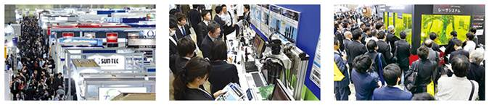
<參展費用>
單面開標準攤位每0.5小間= 3*3=9sqm
Raw Space: JPY 480,000(空地) + Rental Display : JPY 190,000(裝潢)+ 10%日本消費稅= JPY 737,000
※Corner Charge：JPY 50,000
<上屆展商名單>
https://ex-portal1.reed.jp/201912TF/exhibitor/ESS_StnSyaIcrEngGmn.do#ancPHO
<展館平面圖 & 展品範圍>
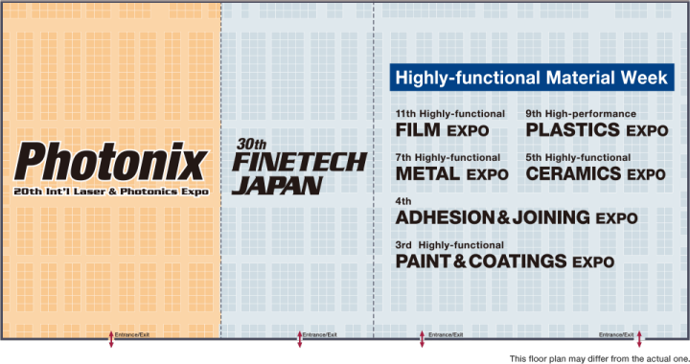
高功率雷射解決方案
雷射切割機、雷射雕刻機、二維雷射切割機、組合沖壓和雷射機、光纖雷射器、混合雷射、YAG雷射、
燈泵浦固體雷射器、雷射鑽孔系統、雷射焊接機、3D雷射切割機、塑料焊接系統、CO2雷射、光盤雷射、
LD泵浦固體雷射器、高功率半導體雷射器
低功率雷射解決方案
紅外雷射打標機、UV雷射打標機、晶圓標記系統、雷射鑽孔系統、雷射雕刻機、銅蒸氣雷射、CO2雷射、飛秒雷射、LD泵浦固體雷射器、可見雷射標記器、雷射修剪系統、手持式雷射、雷射焊接機、光纖雷射器、高功率LD、YAG雷射、準分子雷射
光學元件
球面/非球面透鏡、光學拾音鏡、圓柱鏡頭、聚光鏡、球面/非球面鏡面、專用鏡子、導光板、分束器、環形鏡頭、
激光透鏡、折反射鏡頭、專用鏡頭、雷射鏡、棱鏡、過濾、偏光板、LED、光電半導體
材料
玻璃、矽、藍寶石、硒化鋅、陶瓷、塑料、硫化鋅、鍺
光學測試設備
分光鏡、紅外分光光度計、拉曼分光光度計、干涉、中心儀器、紫外和可見分光光度計、傅立葉變換紅外分光光度計、橢偏儀、輪廓儀、折射
分析設備
發射分光光度計、熒光分光光度計、近紅外光譜儀、原子吸收分光光度計、吸收分光光度計、其他分光光度計
顯微鏡
激光顯微鏡、掃描電子
※內含展會
30th FINETECH EXPO (全球最具規模的 FPD觸控展)
11th FILMTECH EXPO (高機能薄膜展)
9th PLASTIC EXPO (高機能塑膠展)
7th METAL EXPO (高機能金屬展)
5th CERAMICS EXPO (高機能陶瓷展)
4th ADHESION&JOINING EXPO (高機能黏著展)
3rd COATING EXPO (表面處理展)
13th LASER & APPLICATION EXPO (雷射應用展)
13th OPTICS EXPO (光學展)
7th OPTICAL MEASURING EXPO (光學測量技術展)
※參觀人士介紹
電子/ 汽車產業/ 視聽設備/ 半導體組裝/ 移動通信系統設備/ 光學雷射器械/ 工業機械/ 醫療器材/ 測量/檢查設備/ 運輸設備以上電子產品製造領域的生產技術、製造技術、設計、研究開發、生產管理、品質保證、採購等專業人士。
主辦單位： 補助單位：
台灣首席代表：貿友展覽事業股份有限公司 TEL：2598-2630 FAX：2598-2650
聯絡人:張孝萱/Joanna分機120 Joanna_chang@wesexpo.com

